<뚝배기>

<MrGreat>

분석 산출물

|  |  |
| --- | --- |
| 문서버전 | 2.1 |
| 문서 ID | SE-2020-001 |
| 최종변경일 | 2020-11-06 |
| 문서상태 | 릴리즈 |

요 약

미스터 대박 디너 서비스(Mr.Great)의 분석 산출물을 기술.

주요 산출물

* 유즈케이스도와 설명
* 액티비티도

표 1 문서 변경 기록

|  |  |  |  |
| --- | --- | --- | --- |
| 문서 이름 | <뚝배기> <Mr.Great> 분석 산출물 | | |
| 문서 ID | SE-2020-001 | | |
| 버전 | | 변경일 | 설명 |
| 1 | 0 | 2020-10-31 | 5개의 유즈케이스를 만들었다.   * “Display menu” * “Display menu description” * “Order menu” * “Display basket” * “Pay” |
| 1 | 2020-11-01 | 유즈케이스도를 추가했다.  7개의 유즈케이스를 만들었다.   * “Display Stock” * “Add Stock” * “Display Order” * “Notice Order” * “Complete Order” * “Sign Up” * “Login Customer” |
| 2 | 2020-11-02 | 액티비티도를 추가했다.  유즈케이스도를 수정했다. |
| 3 | 2020-11-03 | 액티비티도를 수정했다. |
| 2 | 0 | 2020-11-05 | 릴리즈 |
| 1 | 2020-11-06 | 오타 수정 |

1 개 요

1.1 목 적

본 문서는 “미스터 대박 디너 서비스”의 분석 산출물을 기술한다.

유즈케이스를 통해서 시스템의 외부적인 기능을 보여주고 각 기능별로 시나리오를 기술한다.

1.2 참고 문헌

없음.

2. 유즈케이스도

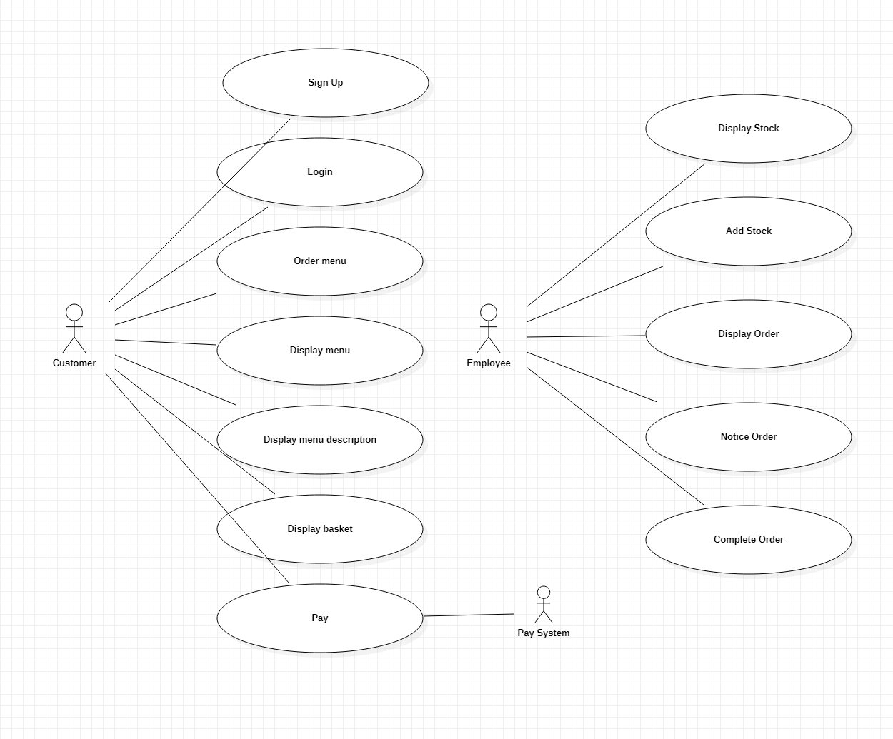

3. 유즈케이스 설명서와 시나리오

본 장에서는 각 유즈케이스에 대한 설명을 기술한다. 표로 구성되어있는 부분이 설명서이고 각 표 아래에 시나리오를 기술한다.

3.1 메뉴 열람 (Display menu)

|  |  |  |
| --- | --- | --- |
| 유즈케이스 | 메뉴 열람 (Display menu) | |
| 유즈케이스 ID | MG-UC1 | |
| 액터 | 고객 (Customer) | |
| 요약 | 시스템이 메뉴를 출력한다. | |
| 참고 유즈케이스 | 없음. | |
| 사전 조건 | (1) 고객이 로그인한 상태이거나 ‘비회원 주문’을 선택한 상태이다. | |
| 사후 조건 | (1) 시스템이 메뉴 목록을 출력한다. | |
| 주 흐름 | 고객 | 시스템 |
| (1) ‘메뉴’를 선택한다. | (2) 메뉴 목록과 최근 고객이 주문한 메뉴의 목록을 보여준다. |
| 부 흐름 | 2A  (1) 고객이 비회원이거나 최근 주문 내역이 없는 경우 최근 주문 내역을 출력하지 않는다. | |
| 제약 사항 | 없음. | |
| 시나리오 | <주 흐름>    <부 흐름 2A> | |

3.2 메뉴 설명 확인 (Display menu description)

|  |  |  |
| --- | --- | --- |
| 유즈케이스 | 메뉴 설명 확인 (Display menu description) | |
| 유즈케이스 ID | MG-UC2 | |
| 액터 | 고객 (Customer) | |
| 요약 | 시스템이 선택된 메뉴의 설명과 사진을 출력한다. | |
| 참고 유즈케이스 | 메뉴 열람 (MG-UC1) | |
| 사전 조건 | (1) ‘메뉴 열람’ 화면에서 메뉴를 하나 고른다. | |
| 사후 조건 | (1) 선택된 메뉴의 설명을 출력한다. | |
| 주 흐름 | 고객 | 시스템 |
| (1) 메뉴 목록 중 한 메뉴를 선택한다. | (2) 선택한 메뉴의 예시 사진과 설명을 보여준다. |
| 부 흐름 | 없음. | |
| 제약 사항 | 메뉴가 주문 가능해야한다. | |
| 시나리오 | <주 흐름> | |

3.3 주문하기 (Order menu)

|  |  |  |
| --- | --- | --- |
| 유즈케이스 | 주문하기 (Order menu) | |
| 유즈케이스 ID | MG-UC3 | |
| 액터 | 고객 (Customer) | |
| 요약 | 고객에게 메뉴와 스타일, 수량 기타 옵션을 입력받아서 장바구니에 추가한다. | |
| 참고 유즈케이스 | 메뉴 설명 확인(MG-UC2) | |
| 사전 조건 | (1) '메뉴 설명 확인‘ 화면에서 ’주문하기‘를 누른다. | |
| 사후 조건 | (1) 고객이 선택한 메뉴와 스타일, 수량 기타 옵션 정보를 장바구니에 추가한다. | |
| 주 흐름 | 고객 | 시스템 |
| (1) ‘주문하기’를 선택한다.  (3) 스타일 중 하나를 선택하고 빼고 싶은 음식이 있다면 0개 이상 선택한다. 원하는 주문 수량을 입력하고 ‘장바구니에 담기’를 선택한다. | (2) 선택한 메뉴에서 선택 가능한 스타일, 들어가는 음식, 수량 입력 항목을 보여준다.  (4) 선택된 메뉴와 스타일, 수량 기타 옵션 정보를 장바구니에 추가한다. |
| 부 흐름 | 없음. | |
| 제약 사항 | 없음. | |
| 시나리오 | <주 흐름> | |

3.4 장바구니 확인 (Display basket)

|  |  |  |
| --- | --- | --- |
| 유즈케이스 | 장바구니 확인 (Display basket) | |
| 유즈케이스 ID | MG-UC4 | |
| 액터 | 고객 (Customer) | |
| 요약 | 시스템이 장바구니에 담긴 주문 목록을 보여준다. | |
| 참고 유즈케이스 | 없음. | |
| 사전 조건 | (1) 고객이 ‘장바구니’를 선택한다. | |
| 사후 조건 | (1) 시스템이 장바구니에 저장된 메뉴와 주문 옵션을 보여준다. | |
| 주 흐름 | 고객 | 시스템 |
| (1) ‘장바구니’를 선택한다. | (2) 장바구니에 저장된 메뉴와 주문 옵션을 보여준다. |
| 부 흐름 | 없음. | |
| 제약 사항 | 없음. | |
| 시나리오 | <주 흐름> | |

3.5 결제 (Pay)

|  |  |  |  |
| --- | --- | --- | --- |
| 유즈케이스 | 결제 (Pay) | | |
| 유즈케이스 ID | MG-UC5 | | |
| 액터 | 고객 (Customer), 결제 시스템(Payment System) | | |
| 요약 | 고객이 장바구니에 저장된 메뉴를 결제하고 주문을 완료한다. | | |
| 참고 유즈케이스 | 장바구니 확인(MG-UC4) | | |
| 사전 조건 | (1) 고객이 ‘장바구니 확인’ 화면에서 ‘결제’를 선택한다. | | |
| 사후 조건 | (1) 고객이 주문을 완료하고 시스템이 주문 정보를 저장한다. | | |
| 주 흐름 | 고객 | 시스템 | 결제 시스템 |
| (1) ‘결제’를 선택한다.  (3) 결제 수단을 선택하고 추가 주문 정보를 입력한다. | (2) 주문한 메뉴의 합산 가격과 결제 수단 입력 항목, 추가 주문 정보 입력 항목을 보여준다.  (4) 결제 수단에 대한 정보를 결제 시스템에 전송한다.  (6) 결제 완료 메시지를 보여주고 주문 정보를 저장한다. | (5) 결제 승인 여부를 반환한다. |
| 부 흐름 | 6A  (1) 결제가 승인되지 않았다면 결제 실패 메시지를 보여준다.  (2) 고객이 메시지를 인식하고 유즈케이스를 종료한다. | | |
| 제약 사항 | 없음. | | |
| 시나리오 | <주 흐름>  그림입니다.  <부 흐름 6A> | | |

3.6 재고 조회 (Display Stock)

|  |  |  |
| --- | --- | --- |
| 유즈케이스 | 재고 조회 (Display Stock) | |
| 유즈케이스 ID | MG-UC6 | |
| 액터들 | 직원 (employee) | |
| 요약 | 시스템이 남은 물품의 재고를 보여준다. | |
| 참고 유즈케이스 | 없음. | |
| 사전 조건 | (1) 직원이 ‘재고 조회’를 선택한다. | |
| 사후 조건 | (1) 시스템이 재고 항목을 보여준다. | |
| 주 흐름 | 직원 | 시스템 |
| (1) ‘재고 조회’를 선택한다. | (2) 재고 항목을 보여준다. |
| 부 흐름 | 없음. | |
| 제약 사항 | 없음. | |
| 시나리오 | <주 흐름> | |

3.7 재고 납품 (Add Stock)

|  |  |  |
| --- | --- | --- |
| 유즈케이스 | 재고 납품 (Add Stock) | |
| 유즈케이스 ID | MG-UC7 | |
| 액터들 | 직원 (employee) | |
| 요약 | 시스템이 납품 받은 물품의 재고를 늘린다. | |
| 참고 유즈케이스 | 없음. | |
| 사전 조건 | (1) 직원이 ‘물품 납품’ 누른다. | |
| 사후 조건 | (1) 입력한 물품의 수가 재고에 반영된다. | |
| 주 흐름 | 직원 | 시스템 |
| (1) ‘물품 납품’을 누른다.  (3) 납품된 물품 수를 입력한다. | (2) 물품 리스트를 보여준다.  (4) 입력한 물품을 재고에 반영한다. |
| 부 흐름 | 없음. | |
| 제약 사항 | 없음. | |
| 시나리오 | <주 흐름> | |

3.8 주문 내역 확인 (Display Order)

|  |  |  |
| --- | --- | --- |
| 유즈케이스 | 주문 내역 확인 (Display Order) | |
| 유즈케이스 ID | MG-UC8 | |
| 액터들 | 직원 (employee) | |
| 요약 | 시스템이 처리해야하는 주문 내역을 보여준다. | |
| 참고 유즈케이스 | 없음. | |
| 사전 조건 | (1) 직원이 ‘주문 내역 확인’을 누른다. | |
| 사후 조건 | (1) 시스템이 모든 주문 내역을 보여준다. | |
| 주 흐름 | 직원 | 시스템 |
| (1) ‘주문 내역 확인’을 누른다. | (2) 모든 주문 내역을 보여준다. |
| 부 흐름 | 없음. | |
| 제약 사항 | 없음. | |
| 시나리오 | <주 흐름> | |

3.9 주문 알림 (Notice Order)

|  |  |  |
| --- | --- | --- |
| 유즈케이스 | 주문 알림 (Notice Order) | |
| 유즈케이스 ID | MG-UC9 | |
| 액터들 | 직원 (employee) | |
| 요약 | 시스템이 새로운 주문을 보여준다. | |
| 참고 유즈케이스 | 없음. | |
| 사전 조건 | (1) 고객이 성공적으로 결제를 완료한다. | |
| 사후 조건 | 없음. | |
| 주 흐름 | 직원 | 시스템 |
|  | (1) 결제된 주문에 대한 정보를 보여준다. |
| 부 흐름 | 없음. | |
| 제약 사항 | 없음. | |
| 시나리오 | <주 흐름> | |

3.10 주문 완료 (Complete Order)

|  |  |  |
| --- | --- | --- |
| 유즈케이스 | 주문 완료 (Complete Order) | |
| 유즈케이스 ID | MG-UC10 | |
| 액터들 | 직원 (employee) | |
| 요약 | 직원이 완료한 주문을 처리 완료 상태로 바꾼다. | |
| 참고 유즈케이스 | 주문 내역 확인(View Order) | |
| 사전 조건 | (1) 직원이 주문 내역을 확인 중이다. | |
| 사후 조건 | (1) 선택된 주문이 처리 완료 상태가 된다. | |
| 주 흐름 | 직원 | 시스템 |
| (1) 주문 내역 중에서 처리가 완료된 주문을 선택하고 처리 완료를 누른다. | (2) 선택한 주문을 처리 완료 상태로 전환한다. |
| 부 흐름 | 없음. | |
| 제약 사항 | 없음. | |
| 시나리오 | <주 흐름> | |

3.11 회원가입 (Sign Up)

|  |  |  |
| --- | --- | --- |
| 유즈케이스 | 회원가입 (Sign Up) | |
| 유즈케이스 ID | MG-UC11 | |
| 액터들 | 고객 (customer) | |
| 요약 | 고객이 시스템에 회원가입한다. | |
| 참고 유즈케이스 | 없음. | |
| 사전 조건 | 없음. | |
| 사후 조건 | (1) 회원 정보가 시스템에 저장된다. | |
| 주 흐름 | 고객 | 시스템 |
| (1) 회원가입을 누른다.  (3) 개인정보를 입력한다. | (2) 입력해야하는 개인정보 리스트를 보여준다.  (4) 개인정보를 저장한다. |
| 부 흐름 | 없음. | |
| 제약 사항 | 없음. | |
| 시나리오 | <주 흐름> | |

3.12 로그인 (Login)

|  |  |  |
| --- | --- | --- |
| 유즈케이스 | 로그인 (Login) | |
| 유즈케이스 ID | MG-UC12 | |
| 액터들 | 고객(customer) | |
| 요약 | 고객이 시스템이 로그인을 한다. | |
| 참고 유즈케이스 | 없음. | |
| 사전 조건 | 없음. | |
| 사후 조건 | (1) 특정 Customer 객체에 대한 권한을 얻는다. | |
| 주 흐름 | 고객 | 시스템 |
| (1) 아이디, 비밀번호를 입력하고 로그인을 누른다. | (2) 회원 권한을 얻는다. 그리고 메인 화면을 보여준다. |
| 부 흐름 | 1A  (1) 일치하는 아이디, 비밀번호가 없으면 오류 메시지를 디스플레이한다. | |
| 제약 사항 | 없음. | |
| 시나리오 | <주 흐름>    <부 흐름 1A> | |

4. 전체 액티비티도

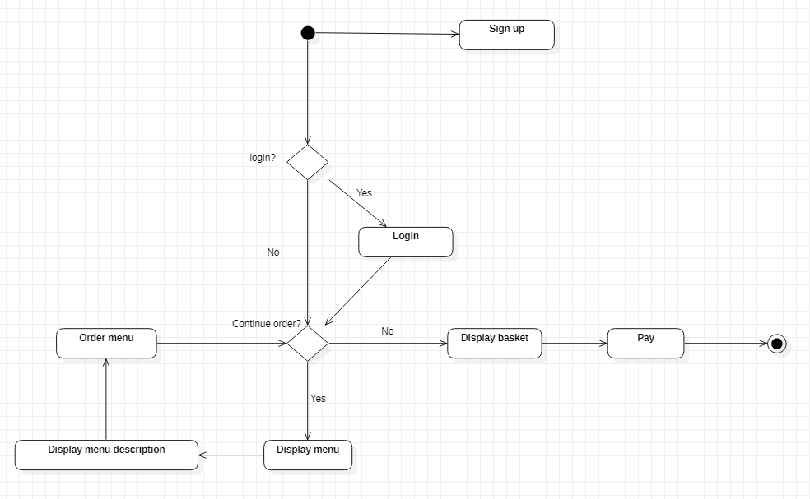

**고객의 주문 흐름은 다음과 같다.**

고객이 주문을 시작할 때 회원 주문과 비회원 주문, 그리고 회원가입을 선택할 수 있다. 회원가입을 선택하면개인정보를 입력하고 회원가입이 가능하며 그 아이디, 비밀번호로 회원주문이 가능하다[*Sign up*]. 비회원 주문을 선택하면 바로 메인 화면을 보여주고 회원 주문을 누르면 로그인 화면이 나온다[*Login*]. 로그인을 마치면 메인 화면을 보여준다. 메인화면에서는 매뉴 확인[*Display menu*]와 장바구니 확인[*Display basket*]을 할 수 있다. 매뉴 확인을 누르면 모든 매뉴를 확인 할 수 있으며 회원에게는 최근 주문 내역 또한 보여준다. 상세보기[*Display menu description*]을 누르면 매뉴의 상세정보 확인과 장바구니에 담기[*Order menu*]가 가능하다. 장바구니 확인을 누르면 장바구니에 담은 항목을 볼 수 있으며 결제 버튼을 눌러서 최종 결제를 할 수 있다[*Pay*]. 만약 결제를 진행하는 회원이 단골 회원이라면 할인된 가격을 적용한다.

**Sign up**

고객이 주문 시스템에 회원가입을 한다. 회원가입한 아이디, 비밀번호로 로그인이 가능하다.

**Login**

고객이 주문 시스템에 로그인을 한다. 로그인을 하면 메인 화면을 보여준다.

**Display menu**

모든 매뉴를 확인 할 수 있으며 회원에게는 최근 주문 내역 또한 보여준다. 자세한 메뉴의 정보를 확인하기 위하여 상세보기를 선택할 수 있다.

**Display menu description**

자세한 매뉴의 정보를 확인할 수 있으며 장바구니에 담기를 선택할 수 있다.

**Order menu**

선택한 매뉴를 장바구니에 담을 수 있다.

**Display basket**

장바구니 목록을 확인하고 최종 결제가 가능하다.

**Pay**

최종 결제를 진행한다. 만약 결제를 진행하는 회원이 단골 회원이라면 할인된 가격을 적용한다.

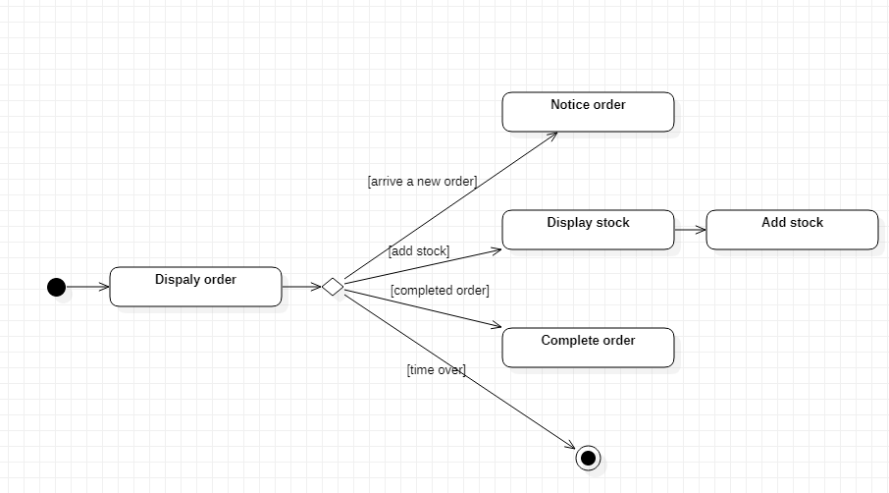

**직원의 주문과 재고 관리 흐름은 다음과 같다.**

주문 확인을 누르면 현재 주문 내역과 과거 주문 내역을 확인할 수 있다[*Display order*]. 그리고 새로운 주문이 발생하면 팝업으로 알림이 뜬다[*Notice order*]. 현재 주문 내역 중에서 배달 과정까지 완료된 주문은 처리 완료 상태로 전환할 수 있다[*Complete order*]. 완료된 주문을 체크하고 주문 완료 버튼을 누르면 처리 완료 상태로 전환된다.

재고 확인 버튼을 누르면 현재 남은 물품의 재고를 확인할 수 있다[*Display stock*]. 그리고 여기서 재고 납품을 누르면 새로 납품 된 재고를 현재 재고에 추가할 수 있다[*Add stock*].

**Display order**

현재 주문 내역과 과거 주문 내역을 확인할 수 있다.

**Notice order**

새로운 주문이 발생하면 팝업으로 알림을 볼 수 있다.

**Complete order**

배달 과정까지 완료된 주문은 처리 완료 상태로 전환할 수 있다.

**Display stock**

남은 물품의 재고를 확인할 수 있다.

**Add stock**

새로 납품 된 재고를 현재 재고에 추가할 수 있다.